医学信息工程专业2022级
《医院信息学》课程

系统设计说明书

题目： | 综合医院管理系统
组员： | 学号 | 2022072094 | 姓名 | 杨猛
 | 学号 | 2022072068 | 姓名 | 黄静坡
 | 学号 | 2022072073 | 姓名 | 黎梓贤
 | 学号 | 2022072065 | 姓名 | 何奕逊

编写人员修订记录

A - 增加 M - 修订 D - 删除
变更版本号 | 日期 | 变更类型  （A*M*D） | 修改人 | 摘 要 | 备注
 | 11.29.2024 | A | 杨猛 | 小型门诊工作站和住院管理系统总体功能的设计
 | 11.29.2024 | A | 杨猛 | 小型门诊工作站和住院系统的功能设计、结构图绘制
 | 11.29.2024 | A | 黄静坡 | 小组分工及项目开发进度安排流程图绘制
 | 11.29.2024 | M | 黎梓贤 | 文档第一、二部分”编写目的“和”项目概述“填写
目 录

编写目的
编写综合医院管理系统设计文档的目的是为了确保系统开发过程的每个环节都能够满足医院运营的关键需求，同时为开发团队、医院管理层、医疗人员以及患者等所有利益相关者提供一个清晰的参考框架。文档将详细阐述系统的核心功能、技术架构、安全隐私保护措施、用户界面设计、以及如何通过技术选型来支持医院的日常运作和长期发展。
此外，它还将作为沟通和协调的工具，确保项目团队内部以及与利益相关者之间的信息流通和期望管理。设计文档还将作为风险管理和质量保证的蓝图，通过测试计划和实施步骤来降低项目风险，确保系统稳定性和性能。最终，该文档旨在帮助医院管理系统实现合规性，提升患者满意度，并为未来的维护和升级奠定基础。

背景
随着社会的进步，信息技术的不断发展，传统的医院管理模式不再适应现在高速发展的现代化医院，甚至对医院的高速发展还会带来一定阻碍，主要体现在医院过多繁杂的程序上面浪费了大量的时间、人力和物力，虽然医院在管理上面投入不菲，但效果甚微，达不到理想的效果。为此特提出《门诊系统》的调研与开发，以改变现有的门诊流程，提高效率。

读者对象
► 项目管理人员；
► 业务需求人员；
► 系统分析人员；
► 系统设计人员；
► 系统开发人员；
► 系统测试人员。

术语与缩写解释
缩写、术语 | 解 释
CDSS | Clinical Decision Support System，临床决策支持系统
EHR | Electronic Health Record ，电子健康记录
HIS | Hospital Information System，医院信息系统
HIE | Health Information Exchange，健康信息交换

参考资料
卫生部颁布的《医院信息系统基本功能规范》
门诊业务分析
门诊挂号软件需求规格说明书
门诊挂号软件概要设计说明书
《标准ICD-10码》
《国家药品编码》
《医院信息系统基本功能规范（试行）》
《电子病历基本架构与数据标准（试行）》
《二、三级综合医院医院评审标准》
《二、三级中医医院评审标准》
《基于电子病历的医院信息平台建设技术解决方案》
《中医医院信息系统基本功能规范》
《中医医院信息化建设基本规范》
《居民健康卡管理办法》

项目概述

软件系统的目标
系统分为小型门诊工作站、住院管理系统2个模块：
小型门诊工作站综合系统在医疗领域中扮演着至关重要的角色，它不仅提升了医疗服务的效率，还改善了病人的就医体验。该系统通过集成化的管理平台，使得门诊站能够高效地处理日常运营中的各类任务，包括病人信息管理、预约调度、病历记录、处方开具、库存管理和财务管理等。它的作用体现在提供实时的数据访问和分析，帮助医疗专业人员做出更准确的临床决策，同时确保医疗信息的准确性和及时更新。

此外，小型门诊工作站系统还强化了与患者之间的沟通，通过电子健康记录和在线预约系统，患者可以更加便捷地获取医疗服务和相关信息。系统还支持远程医疗服务，使得地理位置偏远或行动不便的患者也能享受到专业的医疗咨询和治疗。在安全性方面，该系统通过严格的数据保护措施，确保了病人隐私和敏感医疗信息的安全，符合医疗行业的法规要求。

小型门诊工作站系统还为门诊站提供了灵活的扩展性，能够根据不断变化的医疗需求和法规要求进行调整和升级。它通过自动化的流程减少了人为错误，提高了医疗服务的质量和可靠性。通过这些功能，小型门诊工作站综合系统成为了连接患者、医疗专业人员和医疗资源的重要桥梁，是现代医疗服务体系中不可或缺的一部分。

住院管理系统在现代医疗领域中占据着核心地位，它的作用和功能广泛而深远。该系统通过提供一个集中的平台来管理住院病人的所有信息，从而确保医疗服务的连续性和协调性。它允许医护人员实时访问和更新病人的病历、治疗计划、药物处方和测试结果，这不仅提高了医疗服务的效率，也增强了病人护理的个性化和精准度。

住院管理系统的功能包括病人入院和出院处理、床位管理、医疗记录数字化、医疗资源分配、费用跟踪和保险处理等。它通过自动化的流程减少了文书工作量，降低了人为错误的风险，同时，通过优化资源分配，提高了医院运营的经济效益。此外，该系统还支持医疗团队之间的沟通和协作，通过共享病人信息，促进了跨部门的协调和团队合作。

在提高医疗服务质量方面，住院管理系统通过监控病人状况和治疗反应，帮助医生和护士做出及时的临床决策。它还提供了病人教育和出院计划的工具，增强了病人的自我管理能力和康复效果。安全性和隐私保护是住院管理系统的另一个重要方面，系统通过严格的访问控制和数据加密，确保了病人信息的安全。

软件系统中的角色
角色名称 | 工作简述
系统管理员 | 负责系统的日常维护、故障排除和系统升级
护士 | 使用本软件管理病人的日常护理活动，包括药物分发、治疗执行和病人状况监控
门诊医生 | 使用软件来查看病人的病历、记录诊断结果、开具处方和治疗计划
接待员 | 进行病人登记、预约确认和病人信息录入
药剂师 | 利用软件来管理药品库存、处理处方和监控药物分发
行政人员 | 使用软件来管理医院资源、排班、财务报告和医院运营数据

开发平台
开发语言：JAVA 5.0版
开发工具：MyEclipse 8.0。
应用服务器：Tomcat 5.5。
数据库：Oracle 10g。

系统总体功能结构图
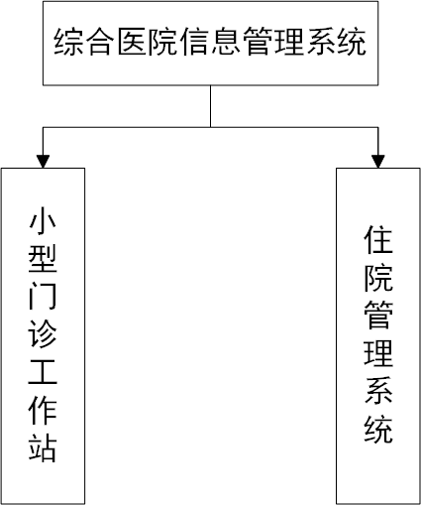

系统各个模块功能简述
模块 | 功能 | 子功能 | 功能简述
小型门诊工作站 | 挂号管理 | 预约挂号 | 患者可以通过系统预约特定医生和时间。
小型门诊工作站 | 挂号管理 | 现场挂号 | 患者到达医院后现场进行挂号。
小型门诊工作站 | 挂号管理 | 挂号信息查询 | 患者和工作人员可以查询挂号信息。
小型门诊工作站 | 挂号管理 | 挂号信息修改 | 在规定时间内允许患者修改挂号信息。
小型门诊工作站 | 门诊医生工作站 | 患者信息查看 | 查看患者的基本信息和历史就诊记录。
小型门诊工作站 | 门诊医生工作站 | 诊断记录 | 记录患者的诊断结果和治疗建议。
小型门诊工作站 | 门诊医生工作站 | 处方开具 | 根据诊断结果开具处方。
小型门诊工作站 | 缴费 | 费用查询 | 查询挂号费、检查费、药品费等。
小型门诊工作站 | 缴费 | 现金支付 | 现场直接采用现金支付
小型门诊工作站 | 缴费 | 在线支付 | 支持多种支付方式，如支付宝、微信等。
小型门诊工作站 | 缴费 | 发票打印 | 提供电子发票和纸质发票打印服务。
小型门诊工作站 | 药房配药 | 药品库存管理 | 管理药品的库存量，自动预警低库存。
小型门诊工作站 | 药房配药 | 处方审核 | 审核医生开具的处方，确保用药安全。
小型门诊工作站 | 药房配药 | 药品发放 | 根据处方发放药品，并提供用药指导。
小型门诊工作站 | 检查检验科 | 检查预约 | 患者预约特定检查项目和时间。
小型门诊工作站 | 检查检验科 | 结果录入 | 医生录入检查检验结果。
小型门诊工作站 | 检查检验科 | 报告查询 | 患者和医生查询检查检验报告。
住院管理系统 | 门诊信息同步 | 门诊信息接收 | 接收门诊系统传递的患者挂号、诊疗、检查检验等相关信息。
住院管理系统 | 门诊信息同步 | 门诊信息处理 | 对接收到的信息进行处理和存储，例如将患者信息与住院信息关联起来。
住院管理系统 | 门诊信息同步 | 门诊信息查询 | 提供查询门诊信息的功能，方便医护人员了解患者的既往就诊情况。
住院管理系统 | 住院登记 | 入院登记 | 记录患者入院信息，包括病情、入院原因等。
住院管理系统 | 住院登记 | 床位分配 | 根据病房情况分配床位。
住院管理系统 | 住院登记 | 出院处理 | 处理患者出院事宜，包括费用结算、病历归档。
住院管理系统 | 病房管理 | 病房状态监控 | 实时监控病房使用情况。
住院管理系统 | 病房管理 | 患者护理记录 | 记录患者的护理情况和护理计划。
住院管理系统 | 病房管理 | 病房物资管理 | 管理病房内的医疗物资和日常用品。
住院管理系统 | 住院费用管理 | 费用计算 | 根据患者住院情况自动计算费用。
住院管理系统 | 住院费用管理 | 费用查询 | 患者和工作人员查询住院费用明细。
住院管理系统 | 住院费用管理 | 费用结算 | 处理患者的住院费用结算。
住院管理系统 | 检查检验管理 | 检查预约 | 为住院患者预约检查项目和时间。
住院管理系统 | 检查检验管理 | 结果录入 | 医生录入住院患者的检查检验结果。
住院管理系统 | 检查检验管理 | 报告查询 | 患者和医生查询住院患者的检查检验报告。
住院管理系统 | 出院随访 | 随访计划制定 | 制定患者的随访计划。
住院管理系统 | 出院随访 | 随访记录 | 记录患者的随访情况。
住院管理系统 | 出院随访 | 健康指导 | 提供患者健康指导和建议。

子系统的结构与功能

小型门诊工作站功能模块

5.1.1小型门诊工作站功能结构
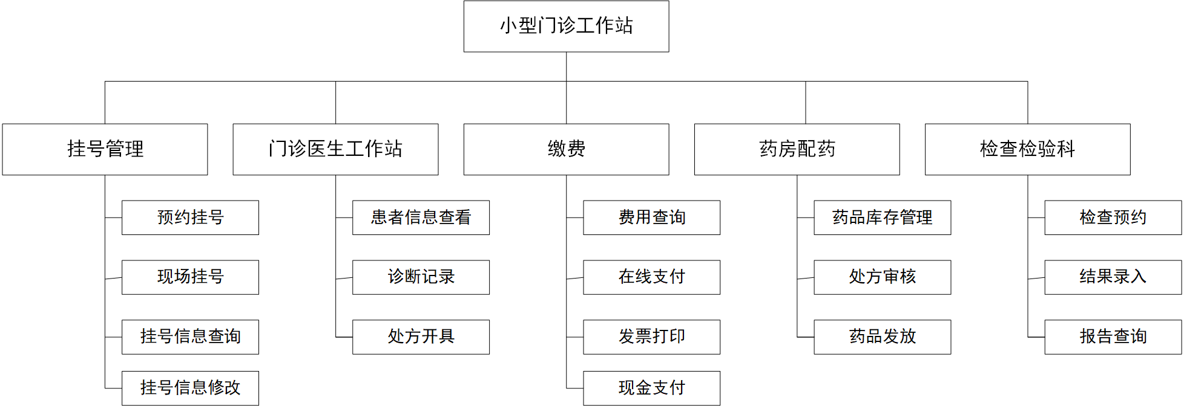

5.1.2小型门诊工作站业务流程图

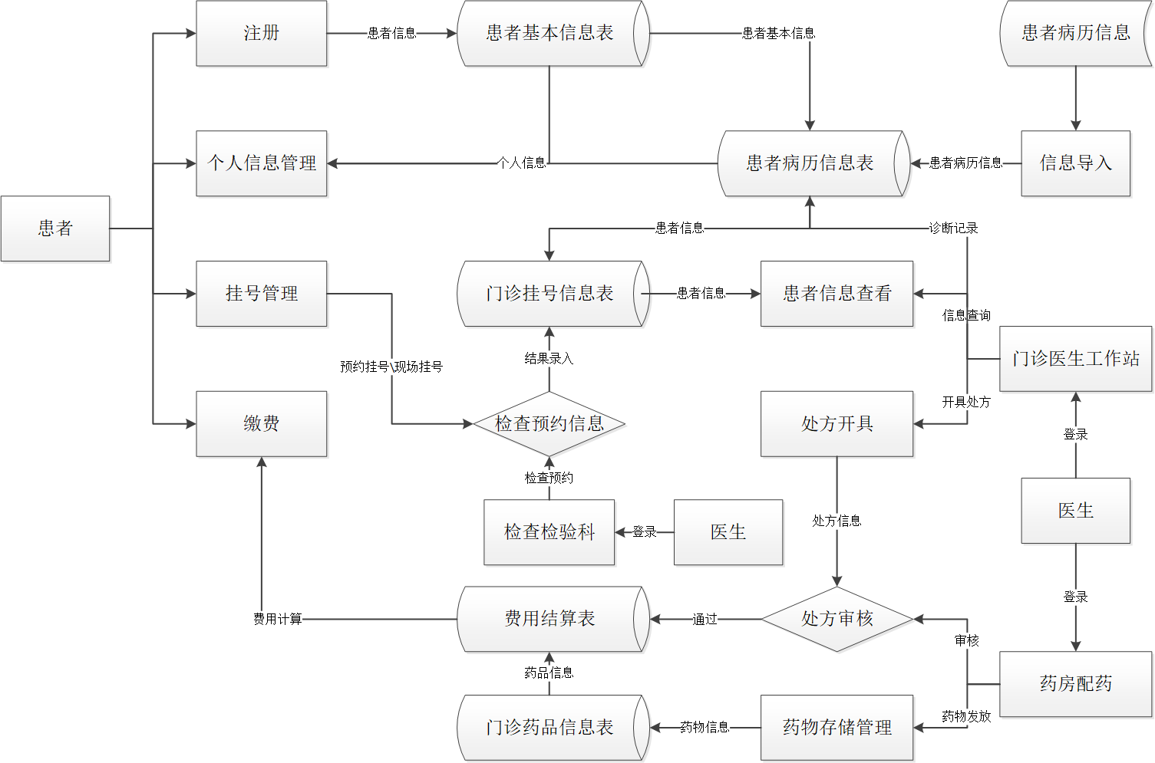

5.1.3小型门诊工作站对应界面设计
见附录：门诊挂号收费原型设计

5.1.4小型门诊工作站部分数据库设计

1、数据库物理模型

2、数据库表
名称 | 代码
***表 | tblBMJG

3、数据库表字段
1）入库单

名称 | 代码 | 数据类型 | 是键 | 注释
入库单ID | mainId |  | TRUE
入库单号 | storageNo |  | FALSE
入库类型 | storageType |  | FALSE | 0-正常入库；1：退货入库；2：调拨入库
销售订单ID | slOrderId |  | FALSE
采购订单ID | pcOrderId |  | FALSE
生产计划ID | pdPlanId |  | FALSE
仓库ID | warehouseId |  | FALSE
供应商ID | supplierId |  | FALSE
客户ID | customerId |  | FALSE

3）视图设计

4）存储过程及触发器设计

5.2住院管理系统功能模块

5.2.1住院管理系统功能结构
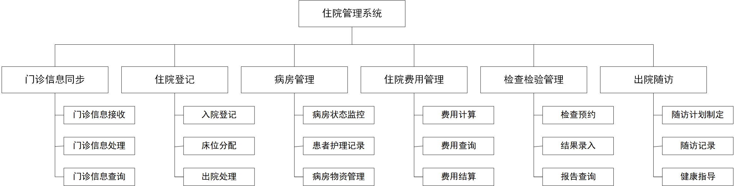

5.2.2住院管理系统业务流程图
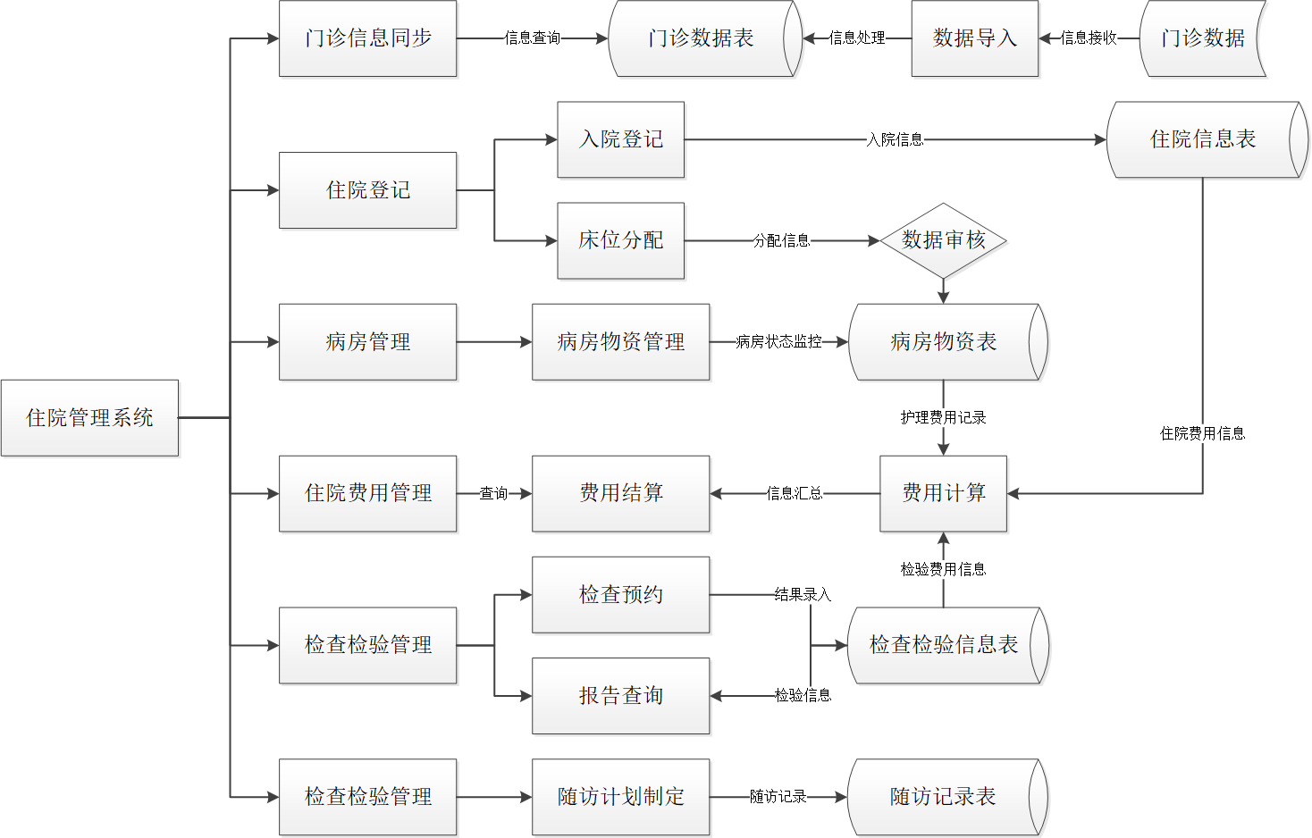

5.2.3住院管理系统对应界面设计

5.2.4住院管理系统部分数据库设计

数据库物理模型

数据库表

数据库字段

总结

系统未完成的功能
查询统计功能需要进一步完善

心得与体会

